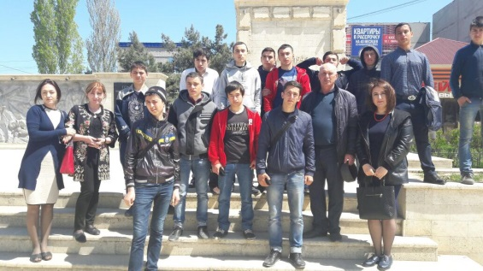
Экскурсия в музей Боевой Славы (27-28/04.2017г.)
В красивом городе Дербенте, давно, уж много лет назад, Музей был создан на проспекте в честь павших воинов-солдат.
Родная «Боевая Слава» ты память воинов хранишь.
Покой людей оберегая, как воин доблестный, стоишь!

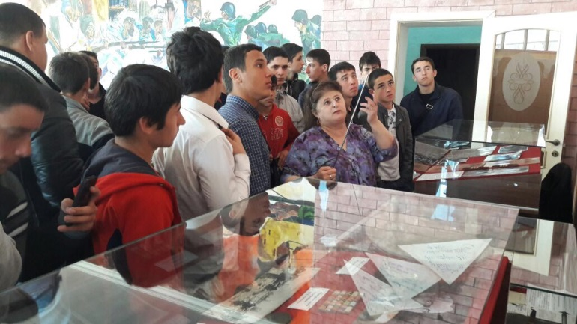
В преддверии празднования Дня Победы 27 и 28 апреля 2017 года студенты Аграрного колледжа совершили экскурсию в г. Дербент Музей Боевой Славы, созданный по инициативе и материалах, собранных Заслуженным учителем РД, жителем г. Дагестанские Огни, известным краеведом Малкиным Г.А. в 1991г.
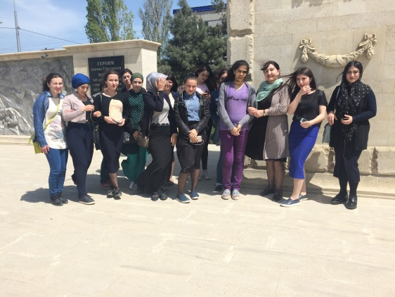
Целью проведения экскурсий было патриотическое воспитание обучающихся и студентов колледжа.
В помещениях зала развернуты экспозиции, посвященные подвигу, мужеству и доблести дербентцев и огнинцев в годы ВОв и Афганских войн, а также отражаются основные исторические события, сражения в хронологическом порядке. Обучающиеся и студенты ознакомились с разделами: «Вставай, страна огромная», «Московская битва», «Сталинградская битва», «Кавказская битва», «Курская битва», «Берлинская битва» и др. Особый интерес вызвал раздел, посвященный воинам 345 ДСД – защитникам Севастополя, ведь дивизия была сформирована в г. Дербент и г. Дагестанские Огни.
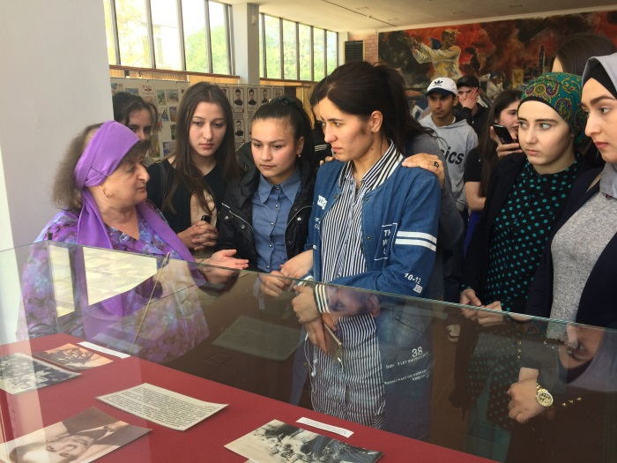
Посетив музей студенты колледжа непосредственно соприкоснулись с подлинными атрибутами военной поры – оружием, снаряжением, наградами, документами, фотографиями и личными вещами героев.
Целенаправленная, научно аргументированная, эмоционально поданная информация о войне и ее участниках-земляках этой великой народной войны благотворно воздействовала на душу и разум воспитанников колледжа и надолго сохраниться в их памяти.

